

责任编辑：

电 话：86-010-58303547

传 真：86-010-58303388

编辑邮箱：tainbk@chinaccm.com

地址：北京市朝阳区高碑店盛世龙源12号楼（邮编：100022）

# 2021.02.19

**苯酚市场周报目录**

一、苯酚周报 3

1、苯酚国际市场 3

2、苯酚国内市场 4

2.1、本周苯酚生产厂家出厂价格 4

2.2、本周苯酚区域价格 4

2.3、高桥石化苯酚价格走势图 4

2.4、苯酚华东市场价格走势图 4

3、苯酚行情分析及后市展望 4

二、丙酮周报 3

1、丙酮国际市场 3

2、丙酮国内市场 4

2.1、本周丙酮生产厂家出厂价格 4

2.2、本周丙酮区域价格 4

2.3、高桥石化丙酮价格走势图 4

2.4、丙酮华东市场价格走势图 4

3、丙酮行情分析及后市展望 4

# 苯酚周报

# 1、苯酚国际市场

|  |  |  |  |  |  |  |  |
| --- | --- | --- | --- | --- | --- | --- | --- |
| **日期** | **产品名称** | **国家/地区** | **价格类型** | **最低价** | **最高价** | **均价涨跌** | **价格单位** |
| 2021-02-16 | 苯酚 | 东南亚 | CFR | 914 | 916 | 0 | 美元/吨 |
| 2021-02-16 | 苯酚 | 中国 | CFR | 899 | 901 | 0 | 美元/吨 |
| 2021-02-16 | 苯酚 | 美国东海岸 | 美国东海岸出罐 | - | - | 0 | 美元/吨 |
| 2021-02-16 | 苯酚 | 美湾 | FOB | 796 | 806 | 0 | 美元/吨 |
| 2021-02-16 | 苯酚 | 西北欧 | FD | 1126.75 | 1127.25 | -8 | 美元/吨 |
| 2021-02-16 | 苯酚 | 鹿特丹 | FOB | 1243.75 | 1244.25 | -8 | 美元/吨 |

## 苯酚国内市场

### 2.1、本周苯酚生产厂家出厂价格

|  |  |  |  |  |  |  |
| --- | --- | --- | --- | --- | --- | --- |
| **产品名称** | 生产厂家 | 天津石化 | 燕山石化 | 蓝星哈尔滨 | 高桥石化 | 吉林石化 |
| 苯酚 | 2021/2/18 | 6600 | 6500 | 7000 | 7150 | 7000 |
| 苯酚 | 2021/2/19 | 6600 | 6500 | 7000 | 7150 | 7000 |

### 2.2、本周苯酚区域价格

|  |  |  |  |  |
| --- | --- | --- | --- | --- |
| **产品** | **日期** | **华东地区** | **华北地区** | **华南地区** |
| 苯酚 | 2021/2/19 | 7000-7200 | 6900-7000 | 7100-7300 |
| 苯酚 | 2021/2/18 | 7000-7200 | 6900-7000 | 7100-7300 |
| 较上周跌 | | ↓125/125 | ↓175/175 | ↓100/100 |

### 2.3、华东苯酚价格走势图

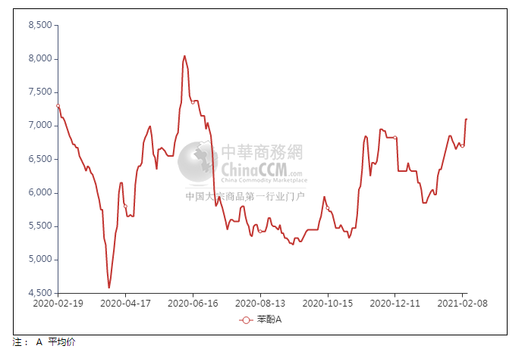

### 2.4、高桥石化苯酚价格走势图

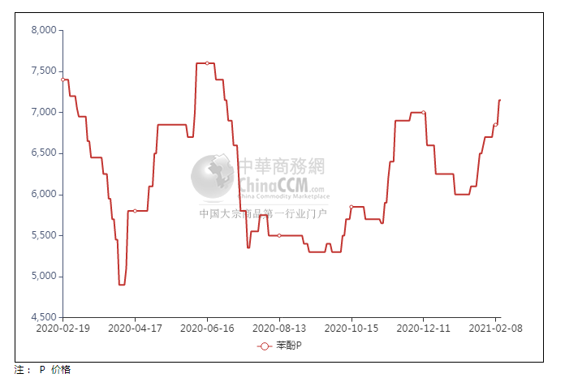

## 苯酚行情分析及后市展望

**本周，国内苯酚市场行情重心上行。节后返市首个工作日，苯酚市场基本面向好，石化企业开单价率先上调，持货商出货意向不高，随行就市高报不一，场内询盘氛围尚可，采买跟进有限。 华东地区市场价格参考在7600-7700元/吨附近，华南地区市场价格参考在7600-7800元/吨左右，华北地区市场价格参考在6900-7000元/吨附近。**

**重点市场行情分述：**

**华东地区苯酚市场报盘推涨。原料继续上涨，贸易商心态支撑强劲，同时出货压力不大，看好后市，下游维持刚需采购。截止本周末，当地主流参考价格7600-7700元/吨附近。**

**华南地区苯酚市场随行走高。华东大幅上涨，持货商跟涨心态，积极推涨报盘，下游买盘情绪一般，整体成交放量不足。截止本周末，当地主流参考价格7600-7800元/吨附近。**

**燕山周边地区苯酚市场重心暂稳。工厂出厂稳定，持货商随行报盘，下游工厂陆续进入复工状态，询盘有限，交投僵持。截止本周末，当地主流参考价格6900-7000元/吨附近。**

**后市预测：短线苯酚或延续涨势。**

## 二、丙酮周报

## 1、丙酮国际市场

|  |  |  |  |  |  |  |  |
| --- | --- | --- | --- | --- | --- | --- | --- |
| **日期** | **产品名称** | **国家/地区** | **价格类型** | **最低价** | **最高价** | **均价涨跌** | **价格单位** |
| 2021-02-16 | 丙酮 | 鹿特丹 | FOB | 1876.75 | 1877.25 | 2 | 美元/吨 |
| 2021-02-16 | 丙酮 | 西北欧 | FD | 1649.75 | 1650.25 | 0 | 美元/吨 |
| 2021-02-16 | 丙酮 | 美湾 | FOB | 1803 | 1813 | 0 | 美元/吨 |
| 2021-02-16 | 丙酮 | 中国 | CFR | 1024 | 1026 | 0 | 美元/吨 |
| 2021-02-16 | 丙酮 | 东南亚 | CFR | 1079 | 1081 | 30 | 美元/吨 |

## 2、丙酮国内市场

### 2.1、本周丙酮生产厂家出厂价

|  |  |  |  |  |  |  |
| --- | --- | --- | --- | --- | --- | --- |
| **产品名称** | 生产厂家 | 燕山石化 | 蓝星哈尔滨 | 高桥石化 | 吉林石化 | 天津石化 |
| 丙酮 | 2021/2/18 | 7650 | 8000 | 8100 | - | 7700 |
| 丙酮 | 2021/2/19 | 7650 | 8000 | 8100 | - | 7700 |

### 2.2、本周丙酮区域价格

|  |  |  |  |  |
| --- | --- | --- | --- | --- |
| **产品** | **日期** | **华东地区** | **华北地区** | **华南地区** |
| 丙酮 | 2021/2/19 | 7800-7900 | 7700-7800 | 7900-8000 |
| 丙酮 | 2021/2/18 | 7800-7900 | 7700-7800 | 7900-8000 |
| 较上周涨跌 | | ↓25/25 | ↓250/250 | ↓350/350 |

### 2.3、华东丙酮价格走势图

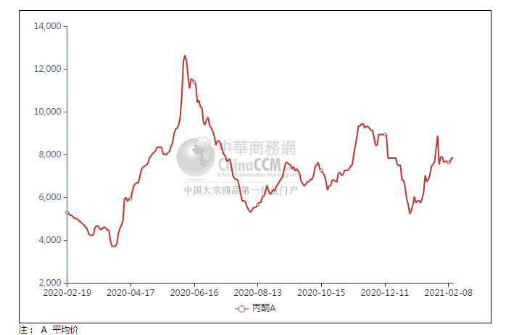

### 2.4、高桥石化丙酮市场价格走势图

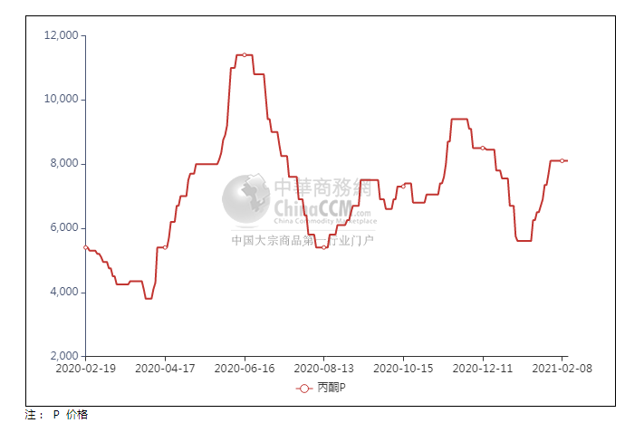

## 丙酮行情分析及后市展望

**本周，国内丙酮市场行情高位开盘，零星操作者回归市场，少数贸易商报盘销售，且推涨的情绪浓厚，石化企业稳定开单，港口库存提升至2.3万吨，场内观望气氛弥漫，下游企业入市补货者不足，整体市场交投表现一般，然低位货源罕见。华东地区参考价格8000-8100元/吨附近，华南地区参考价格8100-8200元/吨附近，华北地区参多考价格7700-7800元/吨附近。**

**重点市场行情分述：**

**华东地区丙酮市场报盘走高。石化企业挂牌稳定，持货商陆续返市，推涨情绪浓厚，下游交投表现一般，实单成交平平。截止本周末，当地主流参考价格8000-8100元/吨附近。**

**华南地区丙酮市场高位开盘。华东炒涨气氛浓厚，持货商跟涨心态，下游入市询盘有限，买盘意向不佳，实单商谈为主。截止本周末，当地主流参考价格在8100-8200元/吨附近。**

**燕山周边丙酮市场观望为主。工厂出厂稳定，华东气氛上涨，贸易商观望后市心态，下游刚需询盘，实际成交一般。截止本周末，当地主流参考价格在7700-7800元/吨附近。**

**后市预测：短线丙酮或延续高开。**